《数据库系统原理》实验报告

实验题目：数据库的备份与恢复

姓名： 实验日期：2023 年 12月 08 日

实验内容及完成情况：（可续页）

二、实验内容
1、备份
我们可以直接使用mysqldump备份：
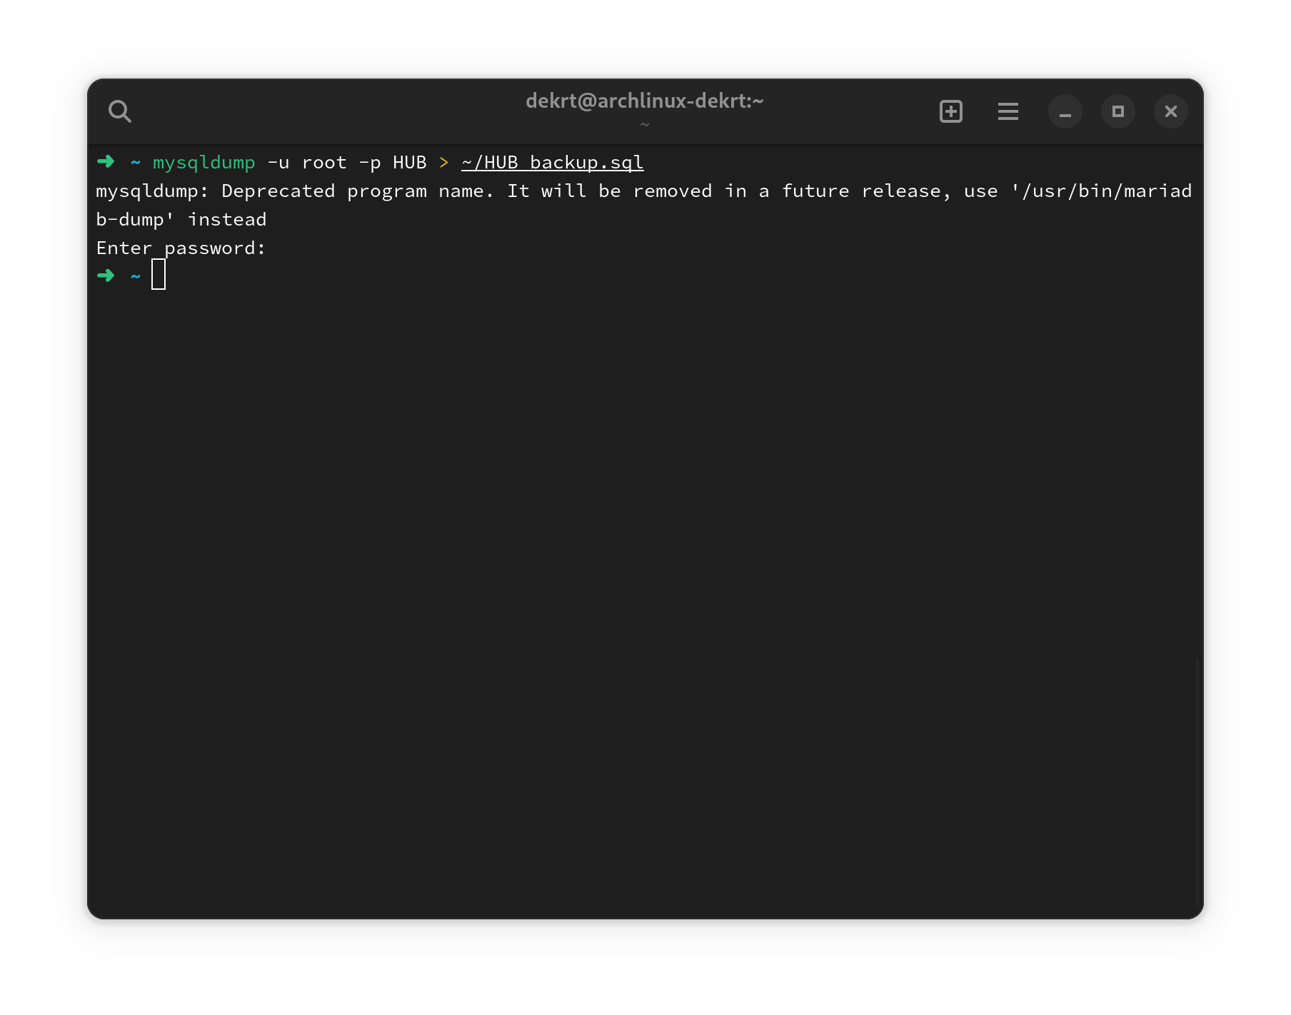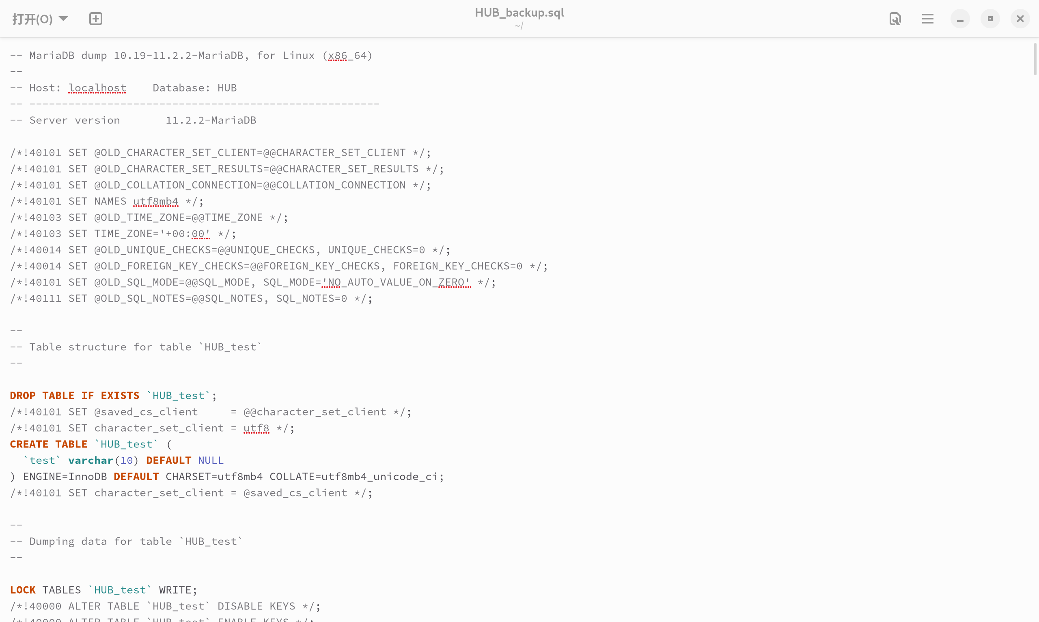
可以得到相同的结果。

2、恢复还原
使用mysqldump：
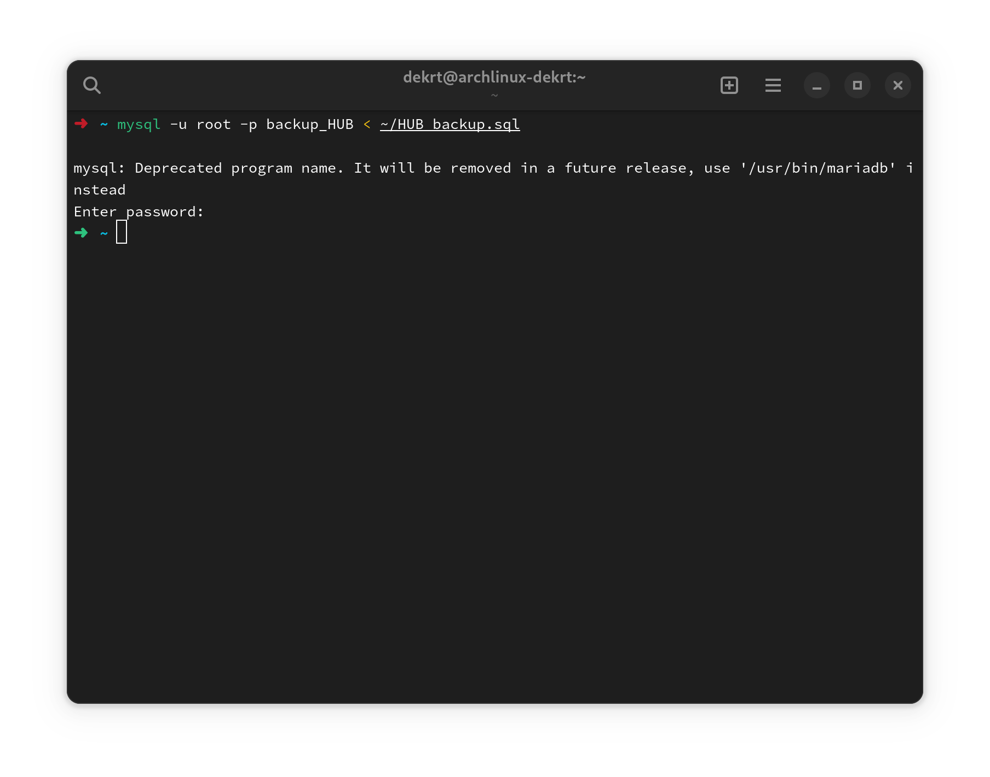
数据成功恢复：
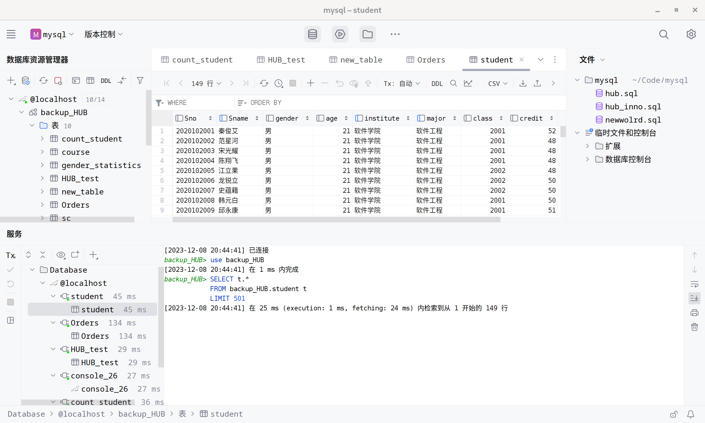
- 定时备份
在我使用的Linux系统中，可以创建脚本来完成这一过程：
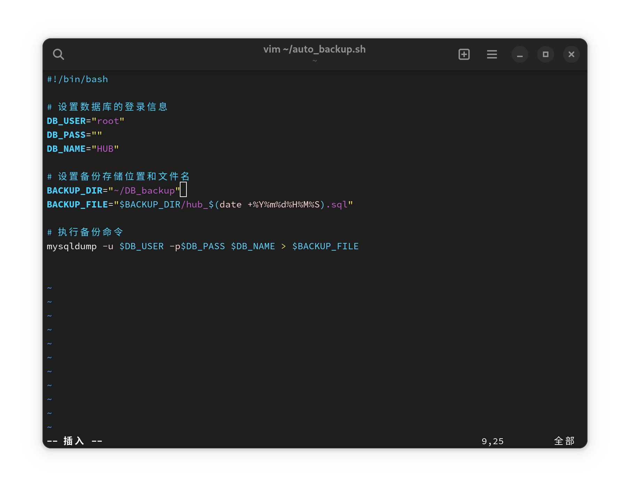
赋予脚本可执行权限：
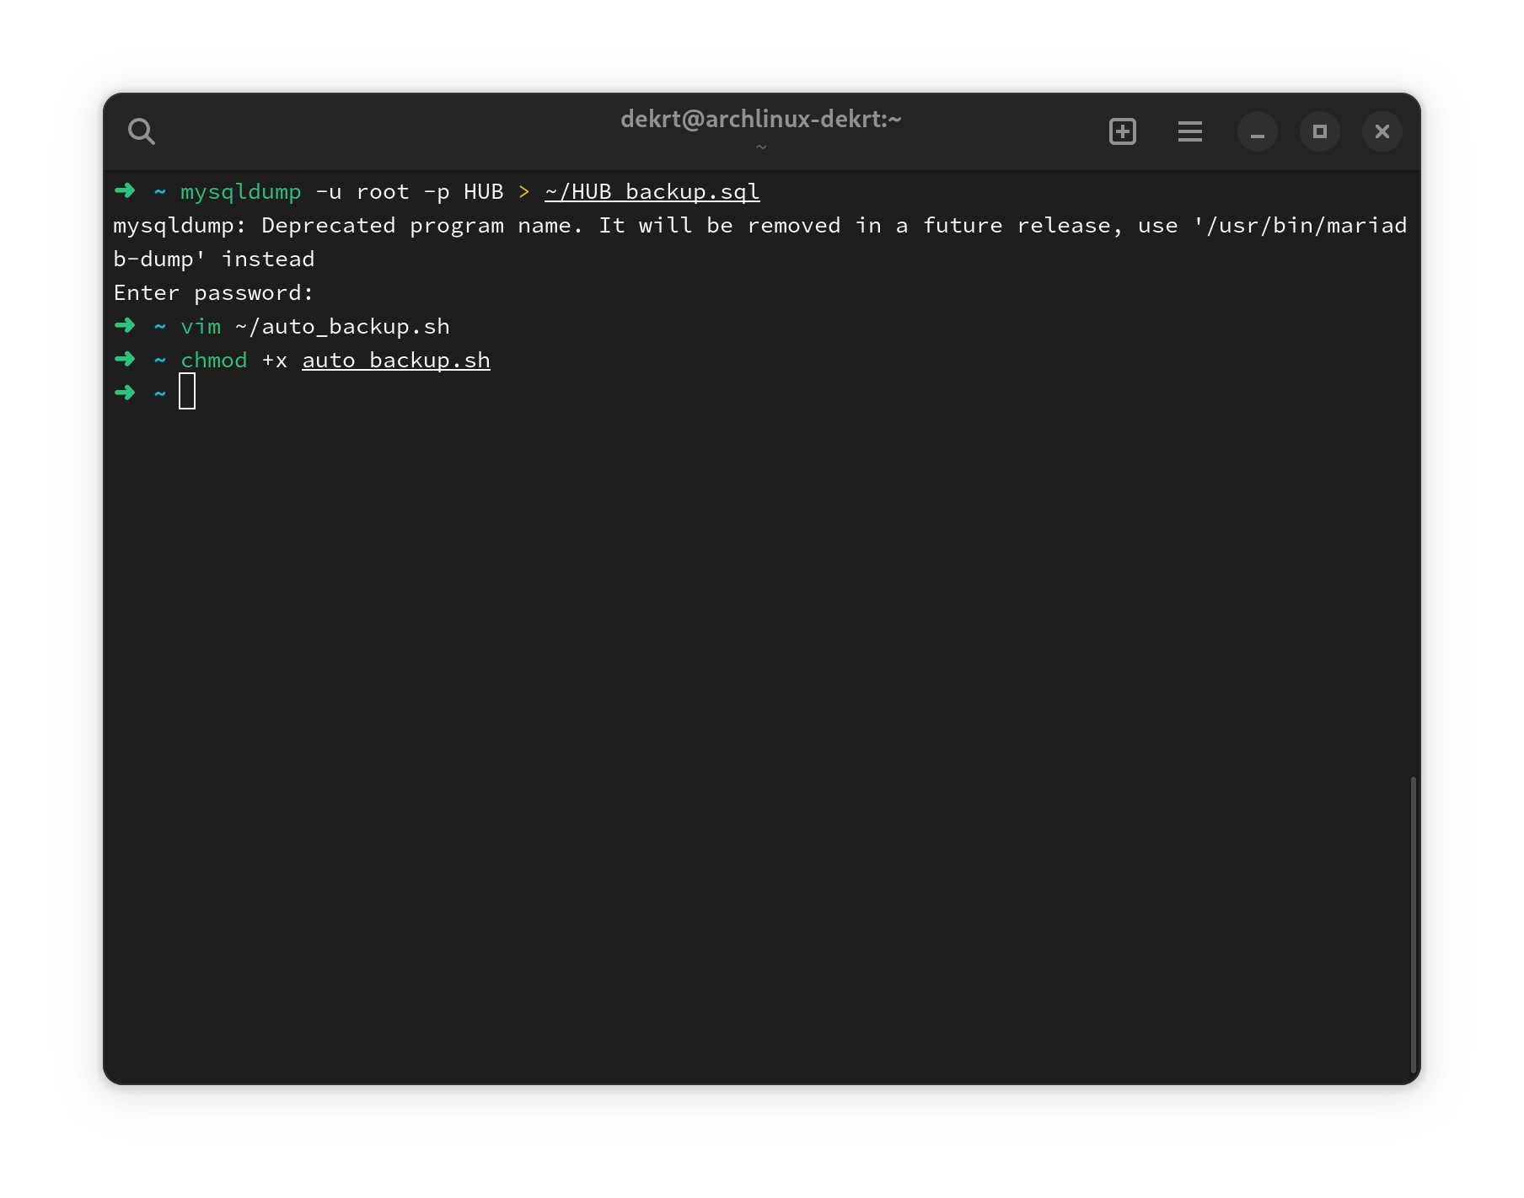
使用cron创建定时任务：
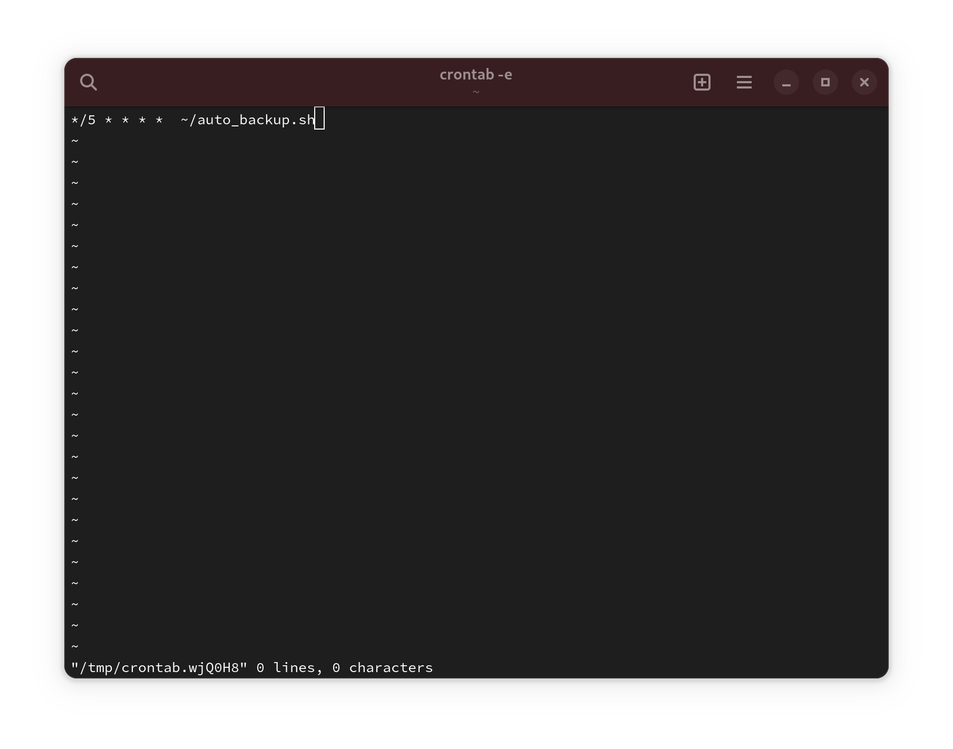
即可每隔五分钟完成一次备份。
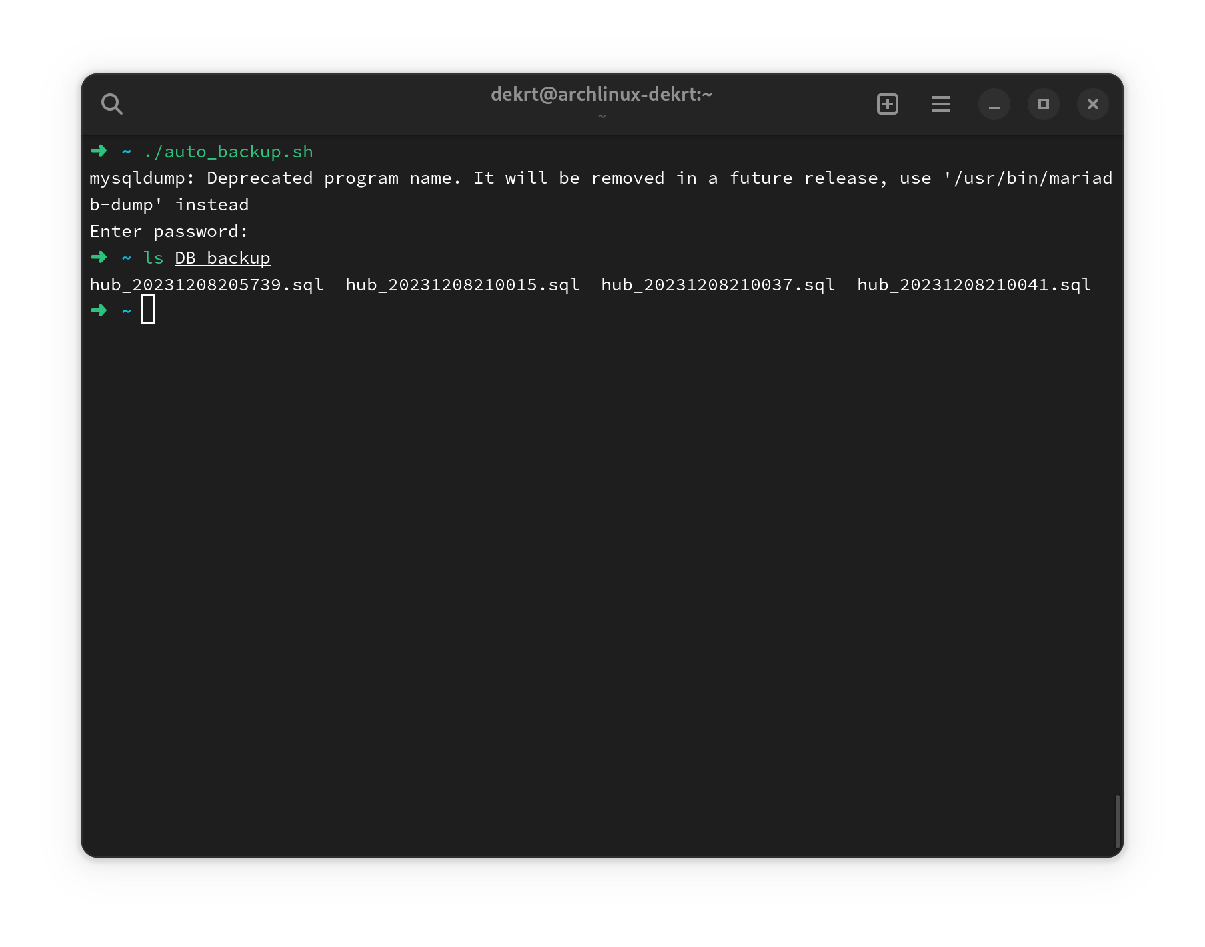

三、课后练习题
1、创建一个备份设备用于备份数据库master，并尝试还原数据库master。
备份：
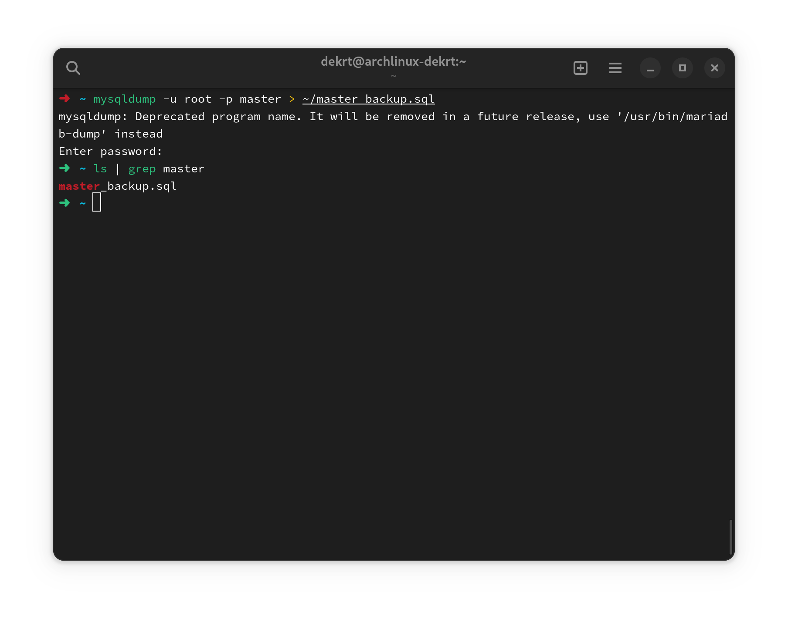
恢复：
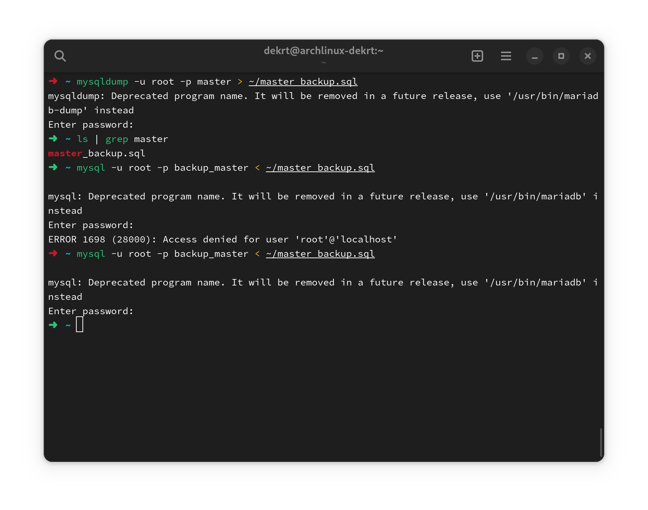
- 实验二中所用到的导出和导入方法也可以达到备份的效果，尝试用该方法备份和还原数据库hub。
导出：
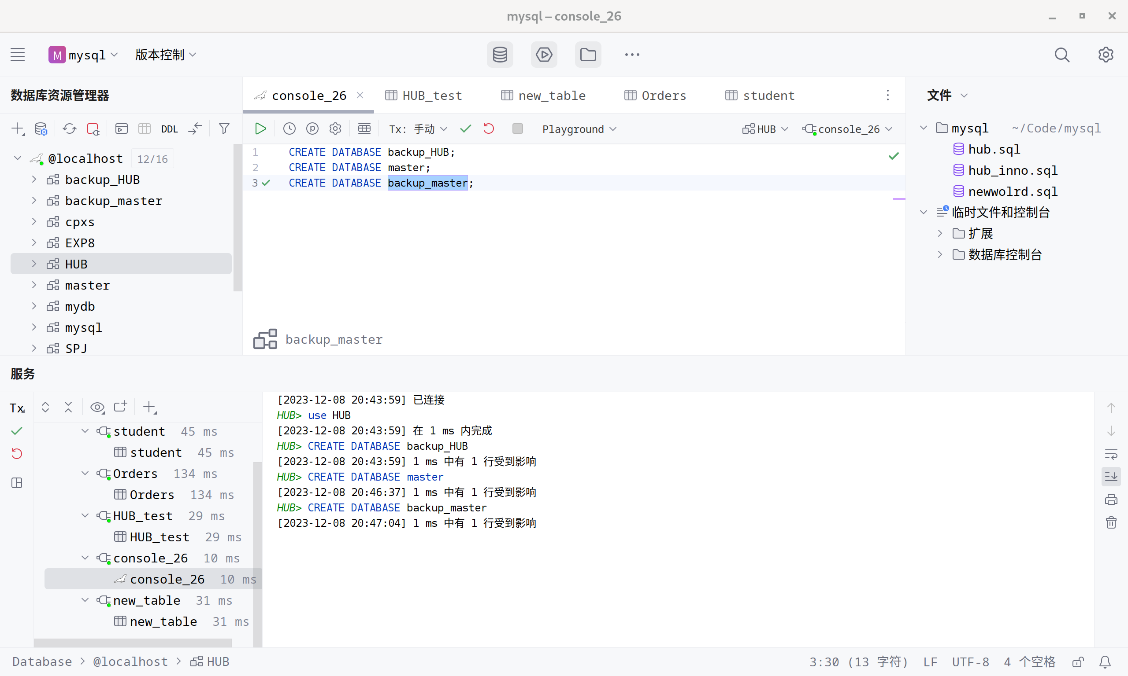

导入：
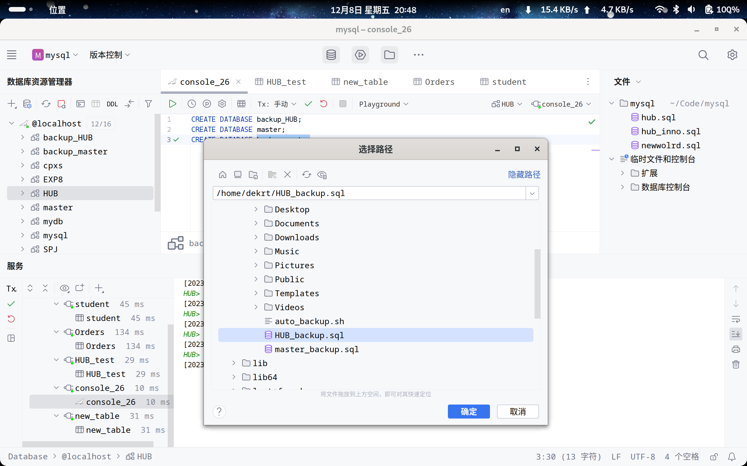
- 思考题：备份策略和备份规划指的分别是什么？

备份策略
- 定义：包括选择哪种类型的备份（全备份、增量备份、差异备份）、备份的数据范围、备份存储的位置和方式（本地、云、磁带等）。
- 目的：确保数据安全，快速恢复，在灾难发生时减少数据丢失。
备份规划
- 定义：确定备份的时间表和频率，比如何时执行备份（每天晚上、每周末等），以及备份操作的自动化（使用脚本或计划任务）。
- 目的：保证备份策略的有效实施，避免对业务操作的干扰，确保数据的及时备份。

- 给数据库hub设计一个备份规划（频率和时间自定，要可看到结果）。
每隔五分钟备份一次：
可以看到成功备份：

实验总结：
了解Navicat的数据备份和恢复机制，掌握Navicat中数据库备份和恢复的方法。

教师评语及成绩：

